Template lokaal persbericht 06/10/2026
Talkpoeder met Thomas Winters & Jochanan Eynikel | Worden we méér mens door AI?

Ontdek een nieuw seizoen van Talkpoeder met 3 straffe online talks en volg onze eerste talk via streaming en live mee vanuit je eigen zetel thuis. Op 13 oktober (20u), middenin de Digitale Week, praat gastvrouw Annick Ruyts met Thomas Winters & Jochanan Eynikel over hoe we méér mensen worden door AI. Artificiële intelligentie roept vandaag heel wat vragen op. In het publieke debat ligt de nadruk vaak op risico’s of ethische dilemma’s. Maar technologie brengt ook kansen met zich mee. Wat als we die mogelijkheden meer centraal zetten, zonder de uitdagingen uit het oog te verliezen? Thomas Winters vertaalt als AI-expert de digitale innovaties naar begrijpelijke toepassingen. Jochanan Eynikel stelt als filosoof de diepere vragen over waarden, keuzes en toekomstbeelden.
18 bibliotheken en 9 cultuurhuizen brengen samen met Cultuurconnect deze talk via livestreaming tot bij de mensen thuis. Ook CC of dienst of bib (NAAM) laten hun bezoekers/publiek meegenieten van boeiende sprekers en diepgaande thema’s die ertoe doen. Talkpoeder geeft stof tot nadenken.

Samenwerking tussen cultuurpartners
Met Talkpoeder brengen bibliotheken, podiumhuizen en Cultuurconnect topsprekers en inspirerende online gesprekken tot bij het publiek dat thuis meekijkt. De talk vindt plaats in ARhus, Roeselare en wordt in samenwerking met lokale cultuurpartners gestreamd naar een publiek thuis. Het is een bijzonder samenwerkingsproject van 18 bibliotheken en 9 cultuurhuizen. Het project wordt gecoördineerd door Cultuurconnect.

Wat is Talkpoeder?
Talkpoeder is een reeks live gesprekken die plaatsvinden in bibliotheken en podiumhuizen, en die tegelijk online worden gestreamd naar een publiek thuis. Het zijn gesprekken met interessante gasten over cultuur, actualiteit en thema’s die leven in de samenleving. Met hen praten we over hun passies, wat hen prikkelt, ontroert en inspireert. De eerstkomende 2 talks staan gepland in het najaar van 2026 en nog eentje in het voorjaar van 2027.

Thomas Winters & Jochanan Eynikel | Worden we méér mens door AI?
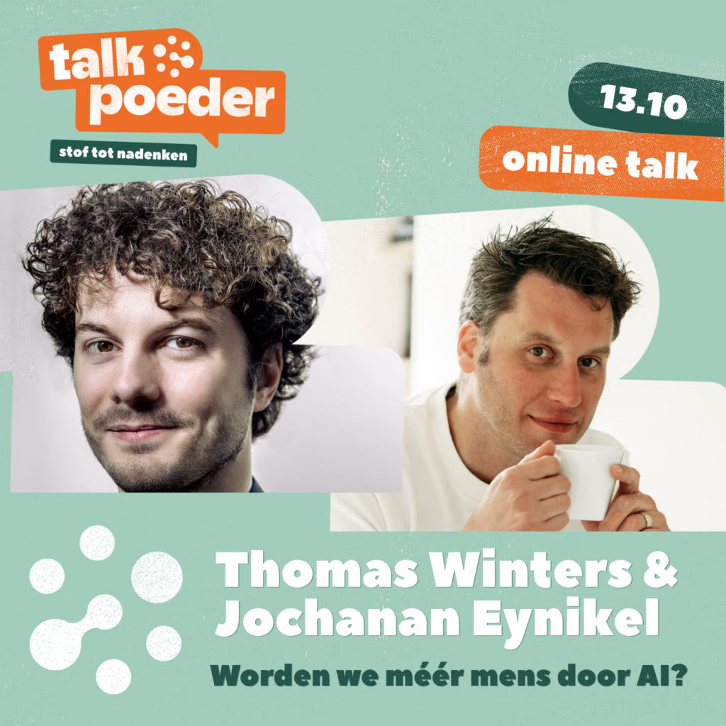
Artificiële intelligentie roept vandaag heel wat vragen op. In het publieke debat ligt de nadruk vaak op risico’s, ethische dilemma’s of systemen die ons zouden overvleugelen. Maar technologie brengt ook kansen met zich mee: ze kan ons helpen anders te werken, creatiever te zijn en nieuwe vormen van samenwerking te ontdekken. Wat als we de mogelijkheden van AI meer centraal zetten, zonder de uitdagingen uit het oog te verliezen?

Tijdens deze Talkpoeder-talk verkennen we precies dat spanningsveld tussen dilemma's en kansen. Niet de technische details staan centraal, maar de betekenis: wat doet technologie met hoe we werken, creëren, beslissen en samenleven? En hoe kunnen we technologie bewust inzetten, zodat ze ons versterkt zonder dat we onszelf uit het oog verliezen? We verwelkomen AI-expert Thomas Winters en filosoof Jochanan Eynikel. Geen gortdroge lezing of technisch debat, maar een intiem zetelgesprek over de rol van technologie in ons leven. Thomas vertaalt digitale innovaties naar begrijpelijke toepassingen, terwijl Jochanan de diepere vragen stelt over waarden, keuzes en toekomstbeelden.

Meer info:
https://www.talkpoeder.be/wordenwemeermensdoorai
xxxxx lokale website aanvullen

[einde persbericht]

UITNODIGING AAN DE PERS
Verloop dinsdag 13 oktober 2026
xxx timing lokaal aan te vullen indien jet het event ook offline organiseert

Datum: dinsdag 13 oktober 2026 (livestream) | terugkijken tot en met 27 oktober 2026 (uitgesteld)
Wanneer: 20u00 (live) of naar keuze (uitgesteld)
Waar: online vanuit ARhus Roeselare

Meer info bij:
Perscontact lokale cultuurpartner: xxxx

Perscontact Cultuurconnect:
Herlinde De Vos
herlinde.devos@cultuurconnect.be
0479 84 38 32

